«Товары для новорожденных» в павильоне Форум
В этом году выставка «Мир детства» впервые будет развернута сразу в трех павильонах - № 2, № 8 и в павильоне «Форум». Центральный павильон «Экспоцентра» - «Форум» будет целиком посвящен товарам для новорожденных.
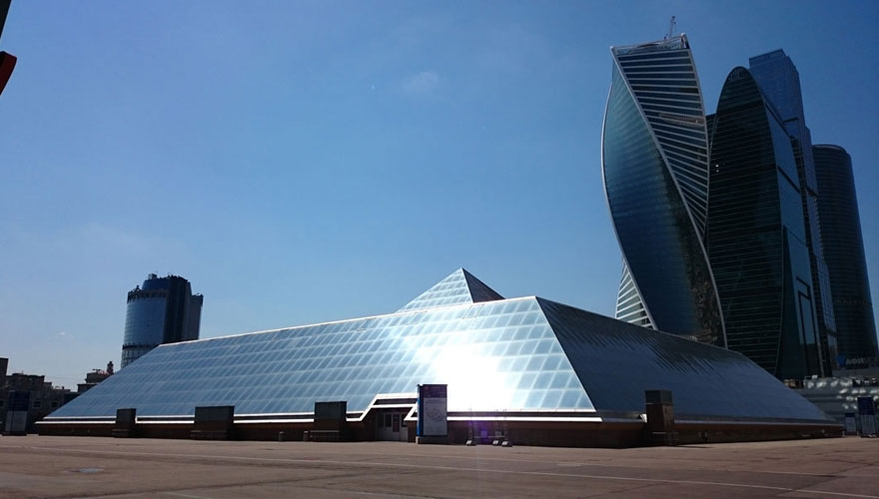
За последние годы рынок товаров для новорожденных существенно вырос, увеличилось и число компаний, желающих представить свою продукцию на нашей выставке. Поэтому было принято решение предоставить включить в выставочную экспозицию «Форум», где компании смогут наиболее выигрышно показать свою продукцию.
Уже сейчас свое участие в осенней выставке подтвердили такие крупные игроки рынка товаров для новорожденных, как «ГК Валкарм», «Оптима кидс, «ЭДМ», «Автокиндер», Аист», «Эдельвейс», «Наша мама» и многие другие.
Ждем Вас с 25 по 28 сентября 2018 года на выставке «Мир детства»!

